懒人减肥：从培养习惯开始！3套计划培养运动习惯

罗马不是一天造成的，你的身体也不是一天就胖起来的，这肯定是因为你长期不良的生活习惯，所导致身材走样。

身体摄取热量与消耗热量达到平衡，短期内是无法完全打破这个平衡的，想要两三天就减肥也无异于天方夜谭。

所以标榜短期内减肥的方法，都是骗人的，即使是某些让你觉得有效果的办法也是只帮你在短期内减少了体重，而不是脂肪。



科学的减肥有2点需要注意：

一、把握好度

减肥无非是运动+饮食，但很多人刚开始就做错了。

运动与饮食都是循序渐进的，在你现有的基础上，增加一些改变，而不是所谓的猛练。

如果第一天运动就把自己累到想死，你确定你有足够强大的意志力坚持运动下去吗？有意志力就不会长胖了。

吃东西也是一样，如过从第一天开始，就按照严格的健康餐饮食，少油，少盐，水煮，每餐都味同嚼蜡，难以下咽。这样的日子你能坚持多久？

正确的办法：在开始减脂时，在自身舒适的前提下适量运动，让你在心里都准备充分的情况下调整饮食结构，减少油脂，糖类的摄入量。

这样轻微的改变，等身体适应之后，再来进一步增加难度，如此循序渐进，才能有动力，长期，规律的减肥。

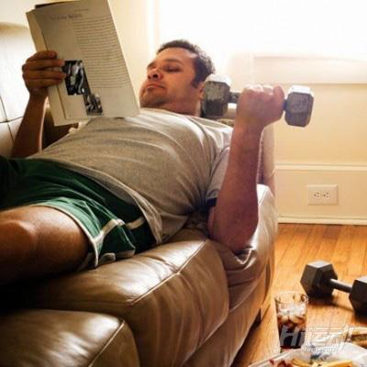

二、别被“体重忽悠”

减肥不是减少体重，影响体重的因素有很多：身体水分，肌肉，脂肪等。

体重的变化并不能说明是脂肪减少了，例如：你拉肚子的时候，体重会减少几斤，但那是减少的脂肪吗？减少的只是身体流失的水分。

这也是一些无良商家直接用泻药当减肥药，骗钱的招数，前提是你“相信了”体重变化。

如何正确监控减肥效果？

体脂率是一个很好监控身体脂肪的办法，通过身体的各项数据，身高，体重，腰围，臀围等等，经过科学的计算公式计算后，得出脂肪在你身体中所含有的比例。

测体脂率，有一个很好很方便的办法，就是体脂率计算器，只用填写好相关身体数据，一键帮你计算好身体各项数据。

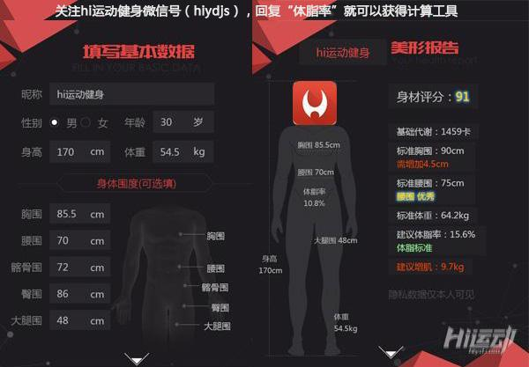

体脂率的变化，可以很好的说明身体内脂肪的变化。方便你监控自己的减肥成果。

如何培养自己的运动习惯？

长期不运动的人，身材会走样，首选培养一个运动的习惯是非常有必要的。

下面为大家介绍三组运动，每次选择其中一种运动，以做完不累为前提去训练（觉得类就自己减少组数）

计划A：

1、慢跑5分钟 （速度慢，刚刚好需要摆动手臂的速度即可）

2、伸展5分钟

3、再慢跑5分钟（这次速度稍微加快，时间到就停，不要跑到气喘）

4、再伸展5分钟

计划B：

1、慢跑5分钟 （速度慢，刚刚好需要摆动手臂的速度即可）

2、伸展五分钟

3、徒手深蹲6次，3组，每组之间休息30秒



4、跪姿俯卧撑6次，3组，每组之间休息30秒



5、慢跑5分钟（速度慢，刚刚好需要摆动手臂的速度即可）

计划C：

1、慢跑5分钟 （速度慢，刚刚好需要摆动手臂的速度即可）

2、伸展五分钟

3、开合跳30次（跳完休息1分钟）



4、抬腿跑10米，5组，组间休息30秒

5、大迈步跑10米，5组，组间休息30秒（速度不用快，但步伐要大，大约是正常步伐的2倍距离）

这三个训练计划强度都不大，主要是培养你的运动习惯，所以在进行任何动作的时候，都不应该会感觉到累，如果觉得累，就降低强度。

运动时间总计在20分钟左右。

每周安排三四天这样训练20分钟就够了。

开始进行时，可以不用管饮食，先培养好你的运动习惯，之后适应了，再进行饮食调整，运动强度调整等。

饮食调整三原则：

一、少油少盐多果蔬

少油少盐不必多说，大家都知道这两个过量就是健康杀手。

果蔬类促进消化的好帮手，而且其中富含各种矿物质与维生素，对身体大有好处。

能协助修复受损的身体组织，多吃有益无害。

至于盐，其实应该正常的量就行，来补充运动流汗所导致的损失，但由于普遍的饮食习惯都是高盐，所以这里注意一些盐的摄入。

二、不要避开淀粉类

淀粉类是我们身体获得能量最主要的来源，虽然摄取过多会造成脂肪堆积，但这在其它种类的食物也会发生，摄取过多的蛋白质你的身体也是会将它变换成脂肪，而且淀粉能最迅速补充失去的能量。

三、3餐正常，饮食均衡，少碰零食

正常的三餐饮食，营养均衡，稍微节制一下自己对油炸食品，甜点饮料的欲望，不用很久，你会发现身体的变化。